I група СТАТИСТИКА

16.03.17. Име:................................................................................................., №......., 12 клас

1 зад: Даден е простият статистически ред: 4, 3, 3, 6, 5, 3, 4, 4, 3, 5 от наблюденията на една случайна величина. Намерете:
а) ранговия ред:
б) статистическото разпределение:
x_{i}
n_{i}
в) средната стойност
г) медианата M_{c} = д) модата M_{o} =

2 зад: Разпределението на студентите редовно обучение от специалност „Икономическа информатика“ по признака възраст към 1.10.1995 г. е следното:
Възраст X_{i} | до 18 вкл. | 18-20 | 20-22 | 22-24 | 24-26 | 26-28 | 28-30 | над 30 | Общо Σ
Брой n_{i} | 14 | 30 | 50 | 25 | 20 | 5 | 4 | 2
X₀ | 17 | 19 | 21 | 23 | 25 | 27 | 29 | 31
X₀.n_{i}
f_{i} | 14 | 44 | 94 | 119 | 139 | 144 | 148 | 150
Да се изследва емпиричното разпределение чрез:
а) построяване на хистограма и полигон на разпределението;
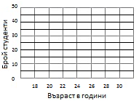 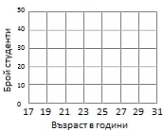
б) установяване на средните величини чрез средна аритметична, медиана и мода;
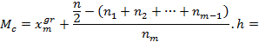
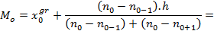
в) установяване на вариацията чрез стандартното отклонение и коефициент на вариацията;
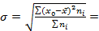
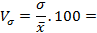
г) установяване на асиметрията и ексцеса чрез коефициентите на асиметрия на Пирсън и Юл.
=

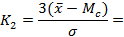

II група СТАТИСТИКА

16.03.17. Име:................................................................................................., №......., 12 клас

1 зад: Даден е простият статистически ред: 9, 8, 6, 9, 6, 8, 7, 9, 8, 9 от наблюденията на една случайна величина. Намерете:
а) ранговия ред:
б) статистическото разпределение:
x_{i}
n_{i}
в) средната стойност
г) медианата M_{c} = д) модата M_{o} =

2 зад: Разпределението на студентите задочно обучение от специалност „Икономическа информатика“ по признака възраст към 1.10.1995 г. е следното:
Възраст X_{i} | до 18 вкл. | 18-20 | 20-22 | 22-24 | 24-26 | 26-28 | 28-30 | над 30 | Общо Σ
Брой n_{i} | 2 | 5 | 8 | 15 | 35 | 60 | 50 | 25
X₀ | 17 | 19 | 21 | 23 | 25 | 27 | 29 | 31
X₀.n_{i}
f_{i} | 2 | 7 | 15 | 30 | 65 | 125 | 175 | 200
Да се изследва емпиричното разпределение чрез:
а) построяване на хистограма и полигон на разпределението;
б) установяване на средните величини чрез средна аритметична, медиана и мода;
в) установяване на вариацията чрез стандартното отклонение и коефициент на вариацията;
г) установяване на асиметрията и ексцеса чрез коефициентите на асиметрия на Пирсън и Юл.
=

